Miércoles
04
de mayo

Segundo de Secundaria
Formación Cívica y Ética
Por una cultura de paz

Aprendizaje esperado: valora la cultura de paz y en ella sustenta sus acciones y juicios sobre las relaciones entre personas, grupos, pueblos y naciones.

Énfasis: reconocer la importancia de la cultura de paz entre los pueblos y las naciones para el bien común.

¿Qué vamos a aprender?

En esta sesión, recordarás a través de algunas aportaciones de docentes y estudiantes, qué es la cultura de paz y sus principales valores para la convivencia. Además, reconocerás su importancia para el bien común entre los pueblos y naciones.

¿Qué hacemos?

Para iniciar esta sesión, escucha con atención la siguiente adaptación del poema titulado “No más”, de Jim Wilson.

- Audio. “No más”.
https://aprendeencasa.sep.gob.mx/multimedia/RSC/Audio/202103/202103-RSC-Y1AUuRSEqp-Audio1_Nomas.mp3

¿Qué mensaje consideras que busca compartir el autor del poema?, ¿qué sentimientos o sensaciones despierta en ti el escuchar estas palabras?

Como podrás darte cuenta, Wilson plasma en este poema una protesta contra la guerra y enuncia sus terribles consecuencias, exigiendo que se detenga. Se puede deducir que, posiblemente, los sentimientos que experimentaba eran frustración, sufrimiento o incluso impotencia.

Reflexiona: ¿al escucharlo pudiste empatizar con alguno de ellos?, ¿qué incidente o sucesos crees que hayan llevado a Wilson a escribir un texto como este?

Se dice que se inspiró en la serie de infortunados encontronazos que se dieron en Irlanda del Norte a principios de los 90, donde protestantes y católicos llegaron a un punto de conflicto tan grande que dieron pie a atentados donde intervino el ejército. El poema menciona el miedo de las madres por no volver a ver a sus hijos y la constante incertidumbre que vivían al saber que el conflicto no cesaba.

Afortunadamente, tras algunos años de negociaciones entre los grupos involucrados, se logró mediar un acuerdo de paz, al que se le conoce como el “Acuerdo del Viernes Santo”, demostrando que, a pesar de que puede existir un choque cultural y político muy fuerte entre bandos, el diálogo y la negociación son instrumentos poderosos para la resolución de conflictos.

Los conflictos de tan grande magnitud no sólo afectan a las personas directamente implicadas, sino que pueden perjudicar a la población en general, sobre todo si escalan a un nivel en que las armas se hacen presentes.

Es por ello que, como sociedad, debemos preocuparnos en conjunto por la promoción de la paz entre las personas y los grupos, es decir, optar por una cultura de paz que resuelva los enfrentamientos y prevenga situaciones que puedan conducir a ellos.

Observa el siguiente video del minuto 2:13 al 3:08, para recordar a qué se refiere la cultura de paz.

- Solidaridad, dignidad humana y cultura de paz.
https://youtu.be/ge2dJGSjufk

La cultura de paz implica transformar la forma como nos relacionamos. Es una tarea conjunta que se puede trabajar en esferas locales o de mayor alcance. Es decir, de persona a persona, en los grupos sociales o incluso entre grupos amplios, como pueblos o naciones.

Para expandir la cultura de paz entre las personas se requiere de una educación basada en principios y valores que orienten las actitudes y comportamientos. ¿Cuáles crees que puedan ser estos valores necesarios para la promoción de la cultura de paz?

Para dar respuesta a la pregunta anterior, escucha con atención las propuestas que el especialista Roberto Guadarrama, y la maestra Patricia Germán presentan. Observa el siguiente video del minuto 3:58 al 4:29

- Video. Roberto Guadarrama.
https://www.youtube.com/watch?v=4Sa8t5mOfBg&feature=youtu.be

Ahora, observa el siguiente audiovisual del minuto 11:33 al 12:18.

- Cultura de paz entre los grupos sociales.
https://www.youtube.com/watch?v=3yXaleiJj3A

¿Qué valores lograste identificar? Algunos de los que se mencionaron son la justicia, la solidaridad y el respeto. Ahora, realiza la siguiente actividad.

Toma un pliego de papel, o bien, algunas hojas de rehúso que tengas a la mano y puedas unir por las orillas con cinta adhesiva. Escoge uno de tus lápices de color y escribe con letra de buen tamaño cuáles son los valores que reconoces como necesarios para la promoción de la cultura de paz.

En este espacio podrás ir agregando, a lo largo de la sesión, las ideas principales, palabras clave o conceptos que consideres importantes para el entendimiento del tema.

Así como se requiere de la práctica de valores que sustenten la forma de pensar para que ésta se encamine a la búsqueda de la paz, las acciones resultan sumamente necesarias, pues poner manos a la obra es la mejor forma de lograr los objetivos personales y colectivos.

Una primera esfera de atención es en lo individual: ¿qué situaciones consideras que deben ser atendidas para que las personas gocen de paz personal?

Respecto a esta situación, escucha a Nadia Jiménez y al maestro Mario Jesús Gómez, quienes comparten un punto muy importante sobre este tema. Observa el video del minuto 5:10 al 6:19.

- Cultura de paz entre los pueblos.
https://www.youtube.com/watch?v=_uR63jvgtsw

Como pudiste escuchar, el primer paso para que una persona goce de paz es que sus derechos humanos estén cubiertos y sean respetados. Cada nación debe esforzarse por cumplir con los requerimientos mínimos, como son la vida digna y el desarrollo pleno.

Por lo que, a cada individuo le corresponde hacer buen uso de ellas. Respetando los límites y evitando confrontaciones que puedan resultar del choque entre voluntades, cuando se trata de cosas que queremos hacer o que nos gustan, pero que afectan a terceros.

Reflexiona: ¿de qué forma consideras que puedes implementar tus derechos dentro del marco de la cultura de paz?

Escucha con atención el testimonio que María comparte.

- Video. Estudiante María.
https://www.youtube.com/watch?v=NFu_94jVMAQ&feature=youtu.be

¿Qué opinas de las acciones que lleva a cabo María? Considerar los derechos de otras personas cuando se ejercen los propios, ayuda a prevenir conflictos y a mantener la armonía con la gente con quien se convive. Asimismo, es importante recordar que, en cada acción, van de la mano derechos y valores.

Escucha algunos ejemplos que brinda la maestra Nallely Rosas para construir ambientes de paz. Observa el video del minuto 8:13 al 8:40.

- Promuevo la cultura de paz en mis relaciones cotidianas.
https://www.youtube.com/watch?v=DPCEUckgroY

¿Qué te parecieron las sugerencias? Estas acciones se pueden llevar a cabo día a día junto con la gente que nos rodea. Ahora, realiza lo siguiente:

Piensa en algunas acciones propias, como las que mencionaron María o la maestra Nallely, y escríbelas en el trabajo que estás construyendo. Puedes escoger un color diferente para que se distingan de los valores que ya habías anotado. Observa el siguiente ejemplo para darte una idea.

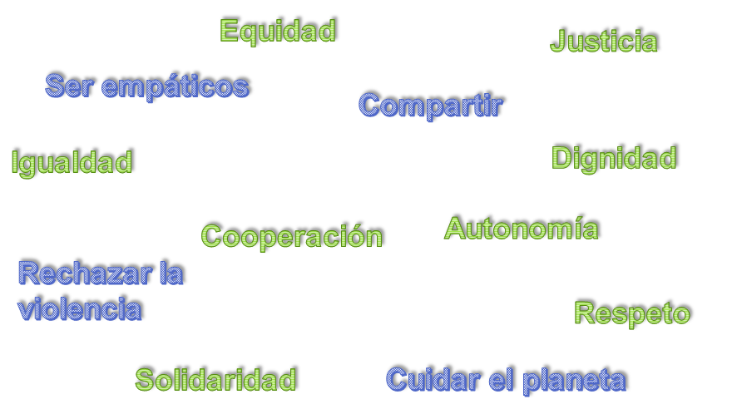

Entre individuos se pueden establecer relaciones cordiales y de armonía. Entonces, es importante que esta dinámica de convivencia se dé también entre los pueblos y naciones.

Observa el siguiente video del minuto 11:56 al 13:28, y recuerda, junto con el maestro Mario Jesús Gómez y Nadia Jiménez, cómo se constituyen los pueblos dentro de las naciones y qué se debe hacer para mantener las condiciones de paz.

- Cultura de paz entre los pueblos.
https://www.youtube.com/watch?v=_uR63jvgtsw

Como pudiste escuchar, Nadia hace mención de que las comunidades deben comprometerse con la búsqueda de la paz y la construcción de una vida dentro del derecho.

Estas acciones suelen ser guiadas por acuerdos normativos, leyes e incluso tratados internacionales; pues es importante que no se determinen de forma unilateral, es decir, sin tomar en cuenta las necesidades de quienes integran los pueblos o las naciones. Un referente para elaborar estos instrumentos son los derechos humanos, ya que en ellos se contemplan las condiciones mínimas esperadas para brindar respeto y calidad de vida a cada individuo y pueblo.

Ahora, presta atención al siguiente fragmento audiovisual que habla al respecto. Observa del minuto 1:00 al 1:14.

- La humanidad busca la paz.
https://www.youtube.com/watch?v=UBvnQbFDbhQ&feature=youtu.be

Entre individuos como entre naciones, el respeto a los derechos y la dignidad humana posibilitan la paz, pero también existen otras acciones que cada nación debe cumplir.

Observa el siguiente video del minuto 15:18 al 16:08, para conocer cuáles son. Escribe las acciones que consideres más destacadas en el trabajo que estás construyendo.

- Cultura de paz entre las naciones.
https://www.youtube.com/watch?v=UZTvtYk_7qY

Otra acción que resulta determinante para que las naciones brinden a su pueblo y ciudadanos la paz, es la eliminación de la violencia cultural y los conflictos armados. Para evitarlos es importante el uso de la diplomacia, pues al entablar diálogos entre las partes implicadas se pueden resolver los conflictos.

Ejemplos de lo mencionado, fue el acuerdo de paz firmado en 1991, entre el gobierno del Salvador y el grupo guerrillero Frente Farabundo Martí, para la Liberación Nacional (FMLN); en 2006, el gobierno de Indonesia y el grupo armado independentista de oposición, acordaron firmar un Memorando de Entendimiento para acabar la guerra y acceder al desarme.

Ese mismo año una alianza entre la guerrilla y siete partidos políticos de Nepal acordaron con la monarquía de ese país, realizar unas elecciones supervisadas por la ONU y convocar a una Asamblea Nacional Constituyente. Para 2008, Nepal dejó de ser una monarquía y se convirtió en una República Federal Democrática.

El camino a la resolución de estos conflictos no fue sencillo, pasaron años en los que se suscitaron enfrentamientos armados, se cometieron delitos contra la dignidad de las personas, se ignoraron los derechos civiles y políticos de las comunidades, se entendió a la violencia como el único medio para defender sus ideales.

Para reparar las huellas que dejaron los conflictos, valores como solidaridad, cooperación y resiliencia resultan necesarios para reconstruir las afectaciones estructurales, culturales y emocionales que generaron los conflictos.

Se requiere de la unión de voluntades para mejorar las condiciones de vida, resolver odios o rencores entre grupos, pueblos o naciones, reestructurar el sentido de pertenencia y los valores culturales que lleven a estas comunidades a crear una nueva idea de nación, con base en la cultura de paz.

Antes de finalizar, recapitula. En esta sesión, recordaste qué es la cultura de paz y sus principales valores para la convivencia. Además, comprendiste que la cultura de paz es una responsabilidad de las personas, los pueblos y las naciones, por lo que a cada uno le corresponde llevar a cabo acciones que la beneficien y resuelvan los obstáculos que se presentan para su consecución. También reflexionaste que el diálogo, en sus formas de mediación o negociación, permite resolver conflictos y es una herramienta valiosa en la promoción de la cultura de paz entre los pueblos y las naciones.

Has concluido esta sesión. Para más información sobre el tema, consulta tu libro de texto; si está en tus posibilidades, recurre a algunos otros libros que tengas disponibles, o bien, consulta sitios electrónicos confiables que te permitan identificar qué otras acciones personales y colectivas enriquecen la convivencia pacífica.

El reto de hoy:

Recuerden agregar en la actividad que realizaste durante la sesión, las ideas principales que destacaron en tus apuntes y realizar algunos dibujos o pegar recortes para ilustrarlo.

Finalmente, comparte esta información con tu familia y practiquen lo aprendido para promover la cultura de paz en sus espacios de convivencia y fomentar el entendimiento entre individuos.

¡Buen trabajo!
Gracias por tu esfuerzo.

Para saber más:
Lecturas
https://libros.conaliteg.gob.mx/secundaria.html

